**COROMOTO EMPERATRIZ MALAVE RENGEL**



**Av Miguel Angel 86c, Real Vallarta Zapopan Jalisco**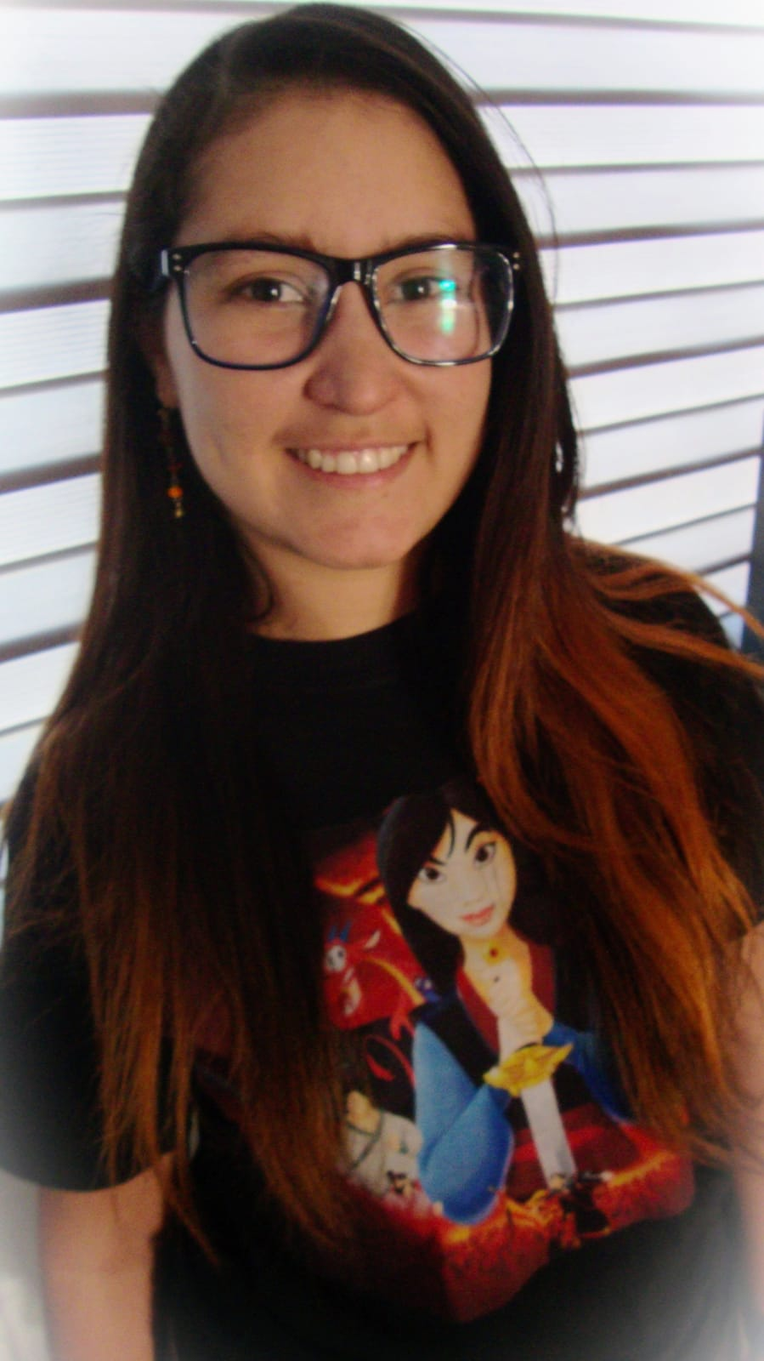

**Telefono:** 33-17621177

**Correo:**  [Emperatriz.668@gmail.com](mailto:Emperatriz.668@gmail.com)

**CURP:**. MARC930525MNELNR09

**RFC:** MARC930525894

**GITHUB**:https://github.com/EmperatrizMalave?tab=repositories



**Desarrolladora Web | Trainee JavaScript | React | NextJS| Contadora Publica**

Soy una profesional dispuesta a aprender y siempre me ha gustado el área tecnológica por lo cual he estado incursionando en el desarrollo de aplicaciones web lo que me ha llevado a tener habilidades de análisis de requerimientos, Investigación, Desarrollo de Especificaciones, Detección y Corrección de errores.

Mi experiencia laboral me ha llevado a ser un profesional en el área de la Contaduría Pública con conocimiento en la elaboración de la información financiera que permita reflejar el resultado, esto con la finalidad de tomar decisiones basadas en resultados reales.

**FORMACIÓN EDUCATIVA**

**Bachiller en Ciencias**

* Liceo Bolivariano San Agustín, ubicado en San Agustín de Caripe estado Monagas, Venezuela Años cursados: Séptimo, Octavo y Noveno.
* Colegio Privado Maturín, ubicado en el centro de Maturín, Estado Monagas, Venezuela. Años cursados: Cuarto y quinto año.

**Licenciado en Contaduría Pública.**

* Universidad de Oriente. Venezuela. Iniciada: 2011 Finalizada: Octubre 2016.

Técnico Integral en Administración de Recursos Humanos.

* Fundación Centro de Capacitación Comunitaria. Venezuela. Duración 35 Horas Iniciada: Marzo 2014 Finalizada: Mayo 2014.

**FORMACIÓN**

* Html
* Css
* Javascript
* React
* Git
* GitHub
* Adobe indesign
* Adobe Illustrator
* Procesador de textos: Microsoft Word .
* Hoja de Cálculo: Microsoft Excel .
* Programa de presentaciones: Microsoft Power Point .
* Software Contable: A2 contabilidad.

**EXPERIENCIA PROFESIONAL**

**Asistente de Negocios del Ing. Francisco Mariña,** dueño de la constructora y accionista de los hoteles Vista Real (Lecherías) y Cristina Suite ubicados en Puerto la cruz, estado Anzoátegui. Venezuela

* Administración y control de cuentas bancarias.
* Tesorería.
* Planificación y seguimiento de actividades tales como reuniones y viajes de negocios.
* Control de documentos.
* Cuentas por pagar.
* Pago de nómina.

**Administradora de RRHH de INDUSTRIAS METALMECANICA MERIDA C.A RIF: J-29701787-9,** ubicados a Km 5 vía La Toscana, Sector Costo Abajo, Patio FMF Maturín. Edo. Monagas. Venezuela, Teléfono: +58 04126066980

* Cálculo de nómina.
* Liquidación.
* Vacaciones.
* IVSS, BANAVIH, INCES.
* Control de documentos.
* Elaboración de constancias de trabajo.
* Elaboración de 14-100

**Operador CRC de CASUNI. GUADALAJARA MÉXICO**, Teléfono: +33 1078 2000

* Coordinación de citas.
* Entrada de Datos.
* Solicitud de refacciones.
* Control de Ingenieria disponible.
* Inspección de tiempos en servicio.

**REFERENCIAS PERSONALES**

**Francisco de Asis Mariña Tinoco** (Ingeniero Civil). Teléfono: 0424-958.11.11

**Lisla Aurora Pineda Medina** (Ingeniera en petróleo) telf.: 0414-862.44.27 y 0424-821.98.44

**Alexander Diego Valverde Rivas**(Ingeniero de Sistemas) telf. 3318296049